江苏省仪征中学2023—2024学年度第二学期高二政治补充练习
第八课 自主创业和诚信经营 8.1.2市场竞争讲公平
研制人：李 蓉、孙 燕 审核人：李 蓉
班级： 姓名： 学号： 练习日期：2024.4.8建议用时：15分钟
一、单选题
1．随着信息时代的不断发展，扫码点餐成为时下流行的消费方式。扫码点餐新颖便利，但也涉嫌过度收集个人信息等新问题，并引发社会争议。由此可见
①消费者同意扫码点餐后即向经营者发出要约意味着合同的生效
②市场主体应树立“科技向善”的理念，优化扫码点餐服务方式
③商家应当遵循合法、正当、必要和诚信等原则，坚持依法经营
④经营者应保护消费者的安全消费权，实现更深层次的消费公平
A．②④ B．①③ C．②③ D．①④
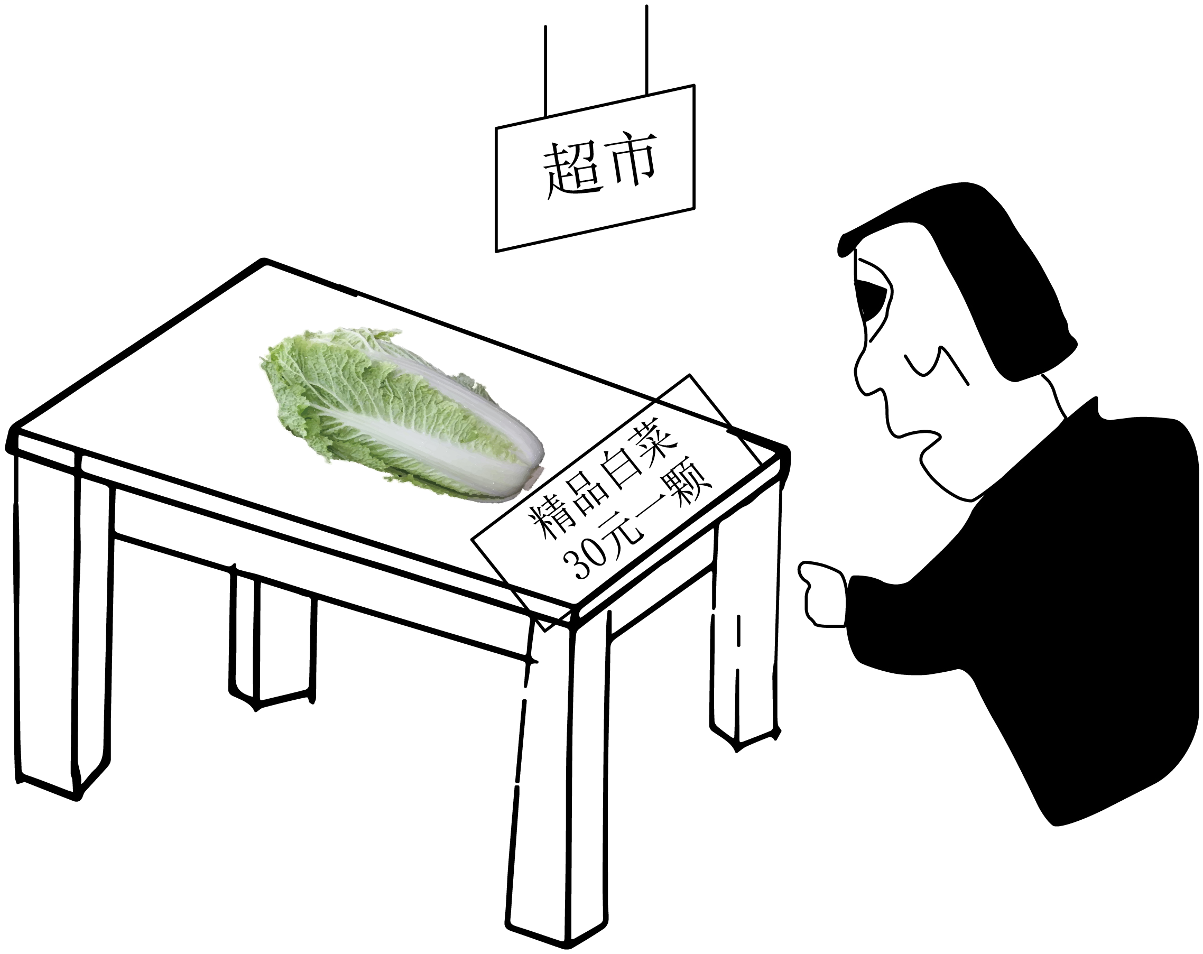
2．漫画中该超市把普通白菜当作精品白菜销售
①扰乱了正常的市场秩序超市
②是市场调节滞后性的具体表现
③侵犯了消费者的自主选择权
④损害了消费者的利益
A．①② B．①④
C．②③ D．③④
3．何某为个体工商户，2020年2月，其以个人身份在某网站上注册了“高端品牌工厂直销”的网店，并租赁了重庆市南岸区某地作为经营场所。为获取非法利益，何某和李某分别出资15万元、5万元共同经营该店铺，未经商标权利人授权，二人以非正规渠道低价购入了假冒“LV”“Gucci”“Coach”“Chanel”“Hermes”等多个注册商标的品牌箱包，再以直播带货的方式进行售卖。据此，下列说法正确的是
①何某和李某共同出资经营该店铺，需承担连带责任
②何某和李某通过假冒或者仿冒手段，是典型的“搭便车”
③何某和李某未经商标权利人授权，侵犯了其商标权和专利权
④何某和李某售卖假冒的品牌箱包对消费者构成欺诈，属于不正当竞争
A．①③ B．①④ C．②③ D．②④
4．学习《法律与生活》能让我们进一步增强法治意识，掌握日常生活中的法律常识。对于有关法律知识的理解，以下说法正确的是
①小李受雇于某公司，入职时因没有签订劳动合同， 一年后发生工伤不能向用人单位索赔
②丧偶儿媳对公婆、丧偶女婿对岳父母继承是因为其尽了赡养义务，是基于扶养关系而获得继承权
③刘某与赵某在结婚10年后协议离婚，但在财产分割上发生争议。为此，双方可以通过仲裁解决争议
④通过“信用炒作”方式获得商品销量、店铺评分等不当利益的行为是不正当竞争，侵犯消费者的知情权
A．①② B．①③ C．②④ D．③④

二、主观题
5. 如皋白蒲酿造黄酒历史悠久，早在1981年，国有如皋白蒲黄酒厂就申请注册了白蒲黄酒厂家中第一个文字加图案的“水明楼”商标。“水明楼”系列黄酒先后获得轻工业部优质产品、国际食品及加工技术博览会金奖等一系列荣誉。成立于2000年、2001年开始生产软包装黄酒的如皋市白蒲镇某黄酒厂，生产的软包装黄酒使用未经注册的“驰龙”文字加图形的组合商标，软包装袋中间同样标有醒目的、字体大小相同的“白蒲正宗黄酒”六个大字，如皋白蒲黄酒厂认为被告如皋白蒲某酒厂未经许可，擅自仿冒水明楼牌白蒲黄酒外包装设计，侵犯了自己的商标权为由提起诉讼。被法院判决败诉后，又以如皋白蒲某酒厂在产品上标注“白蒲正宗黄酒”在市场销售，造成了消费者误解，使“水明楼”蒙受名誉和利益上的损失，其行为触犯了《反不正当竞争法》提起第二场诉讼，第二场官司最终胜诉，法院判决：被告如皋白蒲某酒厂不得使用与“水明楼”相似，标有“正宗”字样的外包装及包装纸箱，销毁现存的印有“正宗”字样的所有黄酒外包装及包装纸箱，并赔偿原告如皋白蒲黄酒厂经济损失5000元。至此，这场闹得沸沸扬扬的知识产权纠纷案尘埃落定。
请运用所学法律知识点评白蒲黄酒的这两场官司。（8分）

